19 человек спасены на пожарах в Иркутской области за прошедшие выходные дни
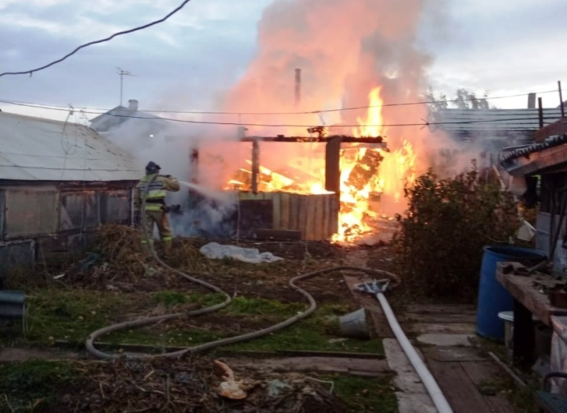
Скачать оригинал
За прошедшие выходные дни огнеборцы Иркутской области ликвидировали 20 пожаров. Причиной 6 пожаров стало короткое замыкание электропроводки, 6 пожаров возникло из-за нарушения правил безопасности при эксплуатации печи, 5 пожаров произошло из-за неосторожного обращения с огнём, причиной 3 пожаров послужил поджог.
В микрорайоне Гидростроитель города Братска во время тушения пожара в гаражном боксе был эвакуирован автомобиль ВАЗ-2104. Возгорание случилось в результате короткого замыкания.
В жилых районах Зяба и Гидростроитель города Братска, в городах Черемхово и Байкальске, в посёлке Большой Луг произошли пожары в банях.
На пожарах в жилье спасены 19 человек.
В ночь на 1 октября в микрорайоне Пахотищева города Тайшета во время пожара в квартире на первом этаже из многоквартирного дома коридорного типа самостоятельно эвакуировались 36 человек (из них 4 детей), пожарными были эвакуированы 8 человек, ещё 4 человека спасены с помощью спасательных устройств. Общая площадь пожара составила 24 квадратных метра. По предварительным данным, пожар произошёл из-за короткого замыкания.
1 октября в 17:42 на номер 101 поступило сообщение о пожаре в городе Усолье-Сибирское. В проезде Серегина на пятом этаже пятиэтажного дома коридорного типа горела дверь в квартире. Двумя звеньями газодымозащитной службы с применением спасательных устройств по лестничному маршу были спасены 10 человек. Самостоятельно эвакуировались ещё 6 жильцов. В результате пожара повреждена входная дверь в комнате на площади 0,5 квадратных мера. Предполагаемая причина пожара – поджог.
Вечером 1 октября в 19:49 в посёлке Железнодорожном Усольского района на улице Коммунистической горел частный двухэтажный дом. На момент прибытия первого подразделения первый этаж дома изнутри был охвачен огнем, существовала угроза соседним строениям. До прибытия подразделений пожарной охраны соседями была спасена хозяйка дома, получившая отравление угарным газом. Женщина 1993 года рождения была госпитализирована. Причина пожара устанавливается.
В воскресенье, 2 октября, в 12:15 в пожарно-спасательную службу города Иркутска поступило сообщение о пожаре на улице Алмазная. Пожар произошел в двухкомнатной квартире, расположенной на 6 этаже 9-этажного дома. Самостоятельно до прибытия пожарных подразделений эвакуировались 22 человека. На момент прибытия первого подразделения в подъезде наблюдалось сильное задымление. Звеньями газодымозащитной службы с верхних этажей были спасены 14 человек. В результате пожара повреждены домашние вещи и мебель на площади 4 квадратных метра. Пострадавших нет. Предполагаемая причина пожара – неосторожное обращение с огнём.
В ночь на понедельник, 3 октября, в регионе произошло 4 пожара. Из жилого дома в деревне Шубина Черемховского района во время пожара самостоятельно эвакуировались 5 человек, в том числе 3 детей. На момент прибытия пожарных горели дом и хозяйственные постройки на общей площади 108 квадратных метров. Предварительная причина пожара - короткое замыкание электропроводки.
С начала года в Иркутской области произошло 4735 техногенных пожаров, погибли 134 человека, 142 человека получили травмы. 715 человек спасены, 3997 человек эвакуированы.

